**10. Сведения о консервации и упаковке**

Глубиномер подвергнут консервации и упаковке согласно требованиям ГОСТ 9.014-78.

Срок защиты без переконсервации: 2 года, при условии хранения 1 (Л) ГОСТ 15150-69.

**11. Свидетельство о приемке**

Глубиномер соответствует требованиям технической документации фирмы-изготовителя и признан годным к эксплуатации.

Дата выпуска: _____________________________________

Подписи лиц, ответственных за приемку: ______________

№ изделия: _______________________________________

М.П.

**ООО «Кибер-инструмент»**

105118, г. Москва, ш. Энтузиастов, д. 25

тел.: (499) 707-74-63

[www.prof.ru](http://www.prof.ru)



**ГЛУБИНОМЕР МИКРОМЕТРИЧЕСКИЙ**

**С ЦЕНОЙ ДЕЛЕНИЯ 0,01 ММ**

**ТОРГОВОЙ МАРКИ «GRIFF»**

**ГОСТ 7470-92**

**ПАСПОРТ**

**□ ГМ 25 □ ГМ 50 □ ГМ 75 □ ГМ 100**

**□ ГМ 150 □ ГМ 200 □ ГМ 300**

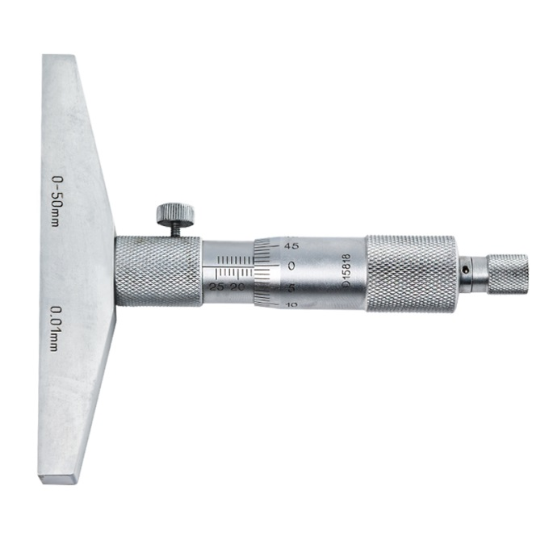

**1. Назначение изделия**

Глубиномер микрометрический предназначен для измерения глубины пазов и высоты уступов.

Применяется в машиностроении, приборостроении и других отраслях промышленности.

**2. Технические характеристики**

|  |  |  |  |
| --- | --- | --- | --- |
| Модификация | Диапазон измерений, мм | Цена деления (шаг дискретности отсчета), мм | Пределы допускаемой абсолютной погрешности, мкм |
| ГМ 25 | 0-25 | 0,01 | ± 4 |
| ГМ 50 | 0-50 | 0,01 | ± 4 |
| ГМ 75 | 0-75 | 0,01 | ± 6 |
| ГМ 100 | 0-100 | 0,01 | ± 6 |
| ГМ 150 | 0-150 | 0,01 | ± 7 |
| ГМ 200 | 0-200 | 0,01 | ± 8 |
| ГМ 300 | 0-300 | 0,01 | ± 10 |

**3. Условия Эксплуатации**

3.1.Условия эксплуатации – УХЛ 4.2 по ГОСТ 15150-69

3.2. Температура в процессе измерения: 20±10°С

3.3. Относительная влажность воздуха: не более 80% при t=25ºC

3.4. Атмосферное давление: 101,3±3кПа

3.5. Содержание агрессивных газов в окружающей среде не допускается.

**4. Комплектность поставки**

4.1. Глубиномер

4.2. Ключ

4.3. Футляр

4.4. Измерительные стержни

4.5. Установочные меры.

4.6. Паспорт

**5. Подготовка к работе и правила эксплуатации**

5.1. Ознакомиться перед началом работы с настоящим паспортом.

5.2. Проверить комплектность глубиномера согласно п.4

5.3. Удалить смазку с наружных поверхностей глубиномера тканью смоченной в бензине и протереть сухой тканью.

5.4. Выдержать глубиномер на рабочем месте не менее 3 ч.

5.5. Проверить установку на нуль с тем из измерительных стержней, с которым будут производиться измерения. При установке на нуль для измерения размеров до 25мм установить ГМ на поверочную плиту так чтобы измерительные поверхности и измерительный стержень соприкасались с ней. При этом нулевой штрих барабана должен совпадать с продольным штрихом стебля.

При установке на нуль ГМ для измерения размеров свыше 25мм следует воспользоваться установочной мерой.

5.6. Производить измерения, пользуясь устройством, обеспечивающим постоянство измерительного усилия.

5.7. Не измерять детали во время их движения.

5.8. После окончания работы протереть слегка смоченной в бензине тканью измерительные поверхности основания и измерительного стержня, затем протереть их чистой сухой тканью и смазать противокоррозионной смазкой.

**6. техническое обслуживание**

6.1. Периодически проводить промывку ГМ, так как при длительной эксплуатации происходит загрязнение и запустевание смазки, в результате чего ход микрометрического винта становится не плавным и возрастает погрешность ГМ.

6.2. Запрещается разбирать и регулировать ГМ лицам, не имеющим отношение к ремонту.

**7. Транспортирование и хранение**

Транспортирование и хранение глубиномеров - по ГОСТ 13762.

**8. Методы контроля и испытаний**

Поверка глубиномеров – по МИ 2018.

Межповерочный интервал устанавливается в зависимости от интенсивности эксплуатации, но не реже одного раза в год.

**9. Гарантии изготовителя**

9.1. Изготовитель гарантирует соответствие глубиномера требованиям ГОСТ 7470-92 при соблюдении условий транспортирования, хранения и эксплуатации.

9.2. Гарантийный срок эксплуатации: 18 месяцев со дня ввода глубиномера в эксплуатацию.